第４回 市長と話そう づくりミーティング～津山で農業～

８月28日(水)に、津山市農業後継者協議会の皆さんと市長が意見交換を行いました。
参加者からは、「作っている作物の99％が契約栽培です」「自分たちでを出荷する箱を作り、付加価値を高め販路を広げた」などの活動紹介や、「作っている野菜の苗は市内への出荷がほぼ無く、市内の店は県外から仕入れ、お互いに経費が掛かっている。津山で作ったものを津山で消費できることが理想」「つやま和牛は、お盆や年末など需要が高いときに合わせて出荷するなど計画生産できれば、もっと売れる可能性がある」というの提案のほか、「この店に行けば自分の作った商品が並んでいる、というのが楽しい」といった生産者ならではの話がありました。
市長からは「計画的に作られているのは無駄がなく、ひとつのビジネスモデル」「津山産の品質の良さをＰＲしていく。地域商社の設立や農産物のブランド化、販路開拓を進めたい」「農業は『食』を支える大切な産業。しっかりと生産し、儲けてもらいたい」と話すなど、活発な意見交換が行われました。
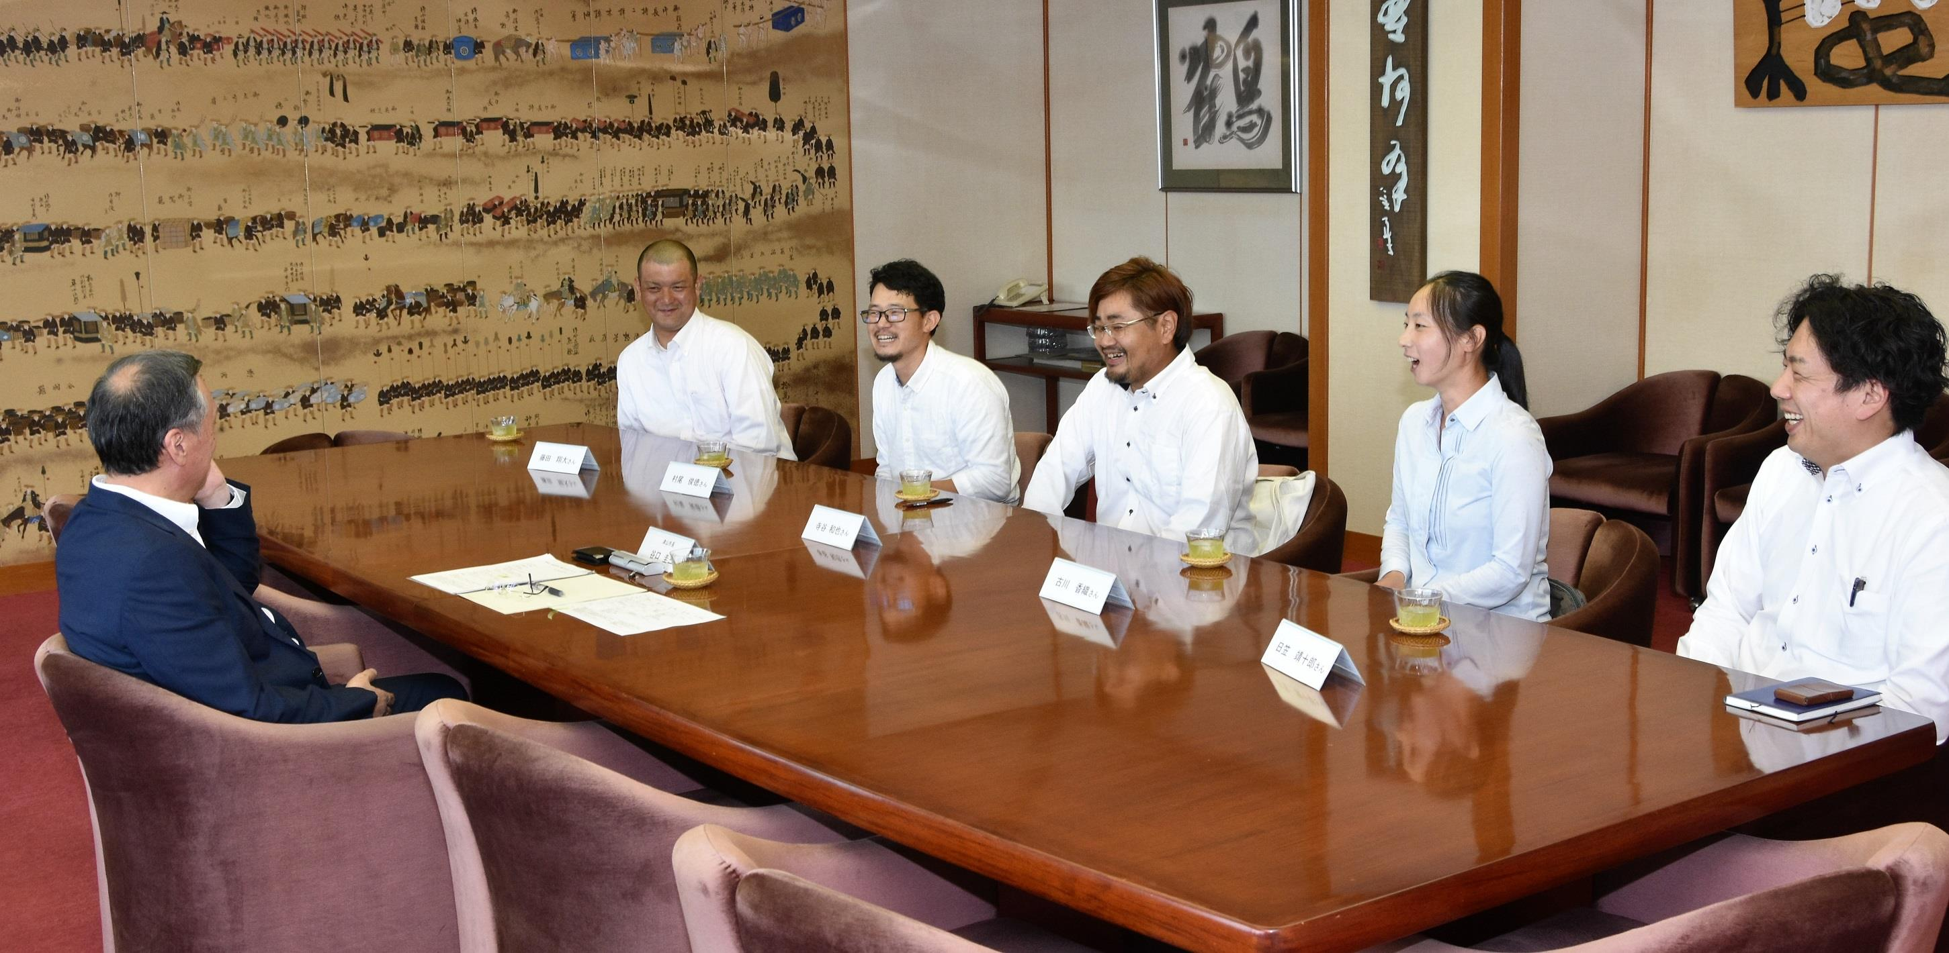
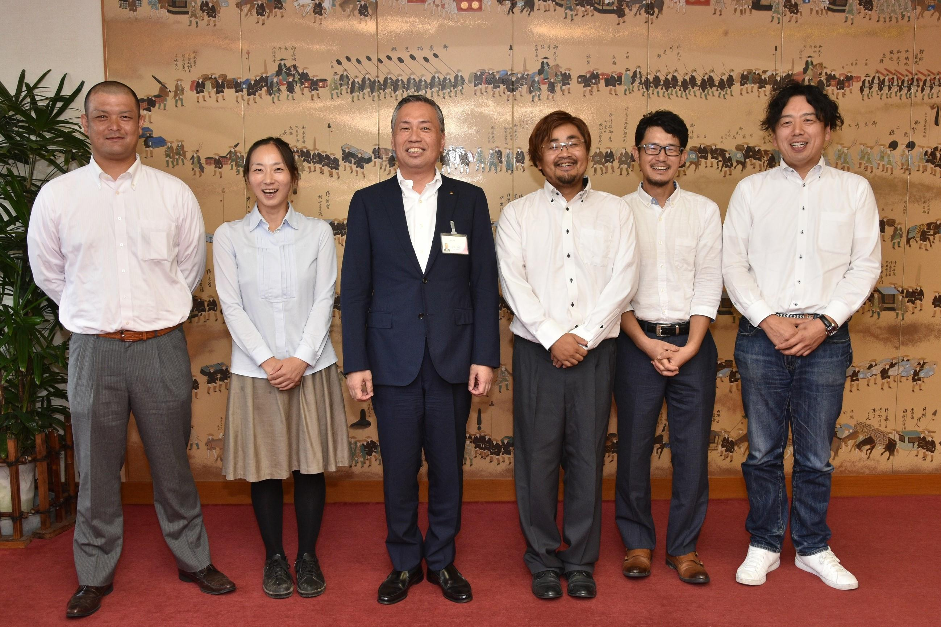
【参加者】藤田翔大さん､古川香織さん､寺谷和也さん、村尾俊徳さん、日笠靖十郎さん

■参加者への事後アンケートの声
・市政の現場を肌で感じられて良かった。

